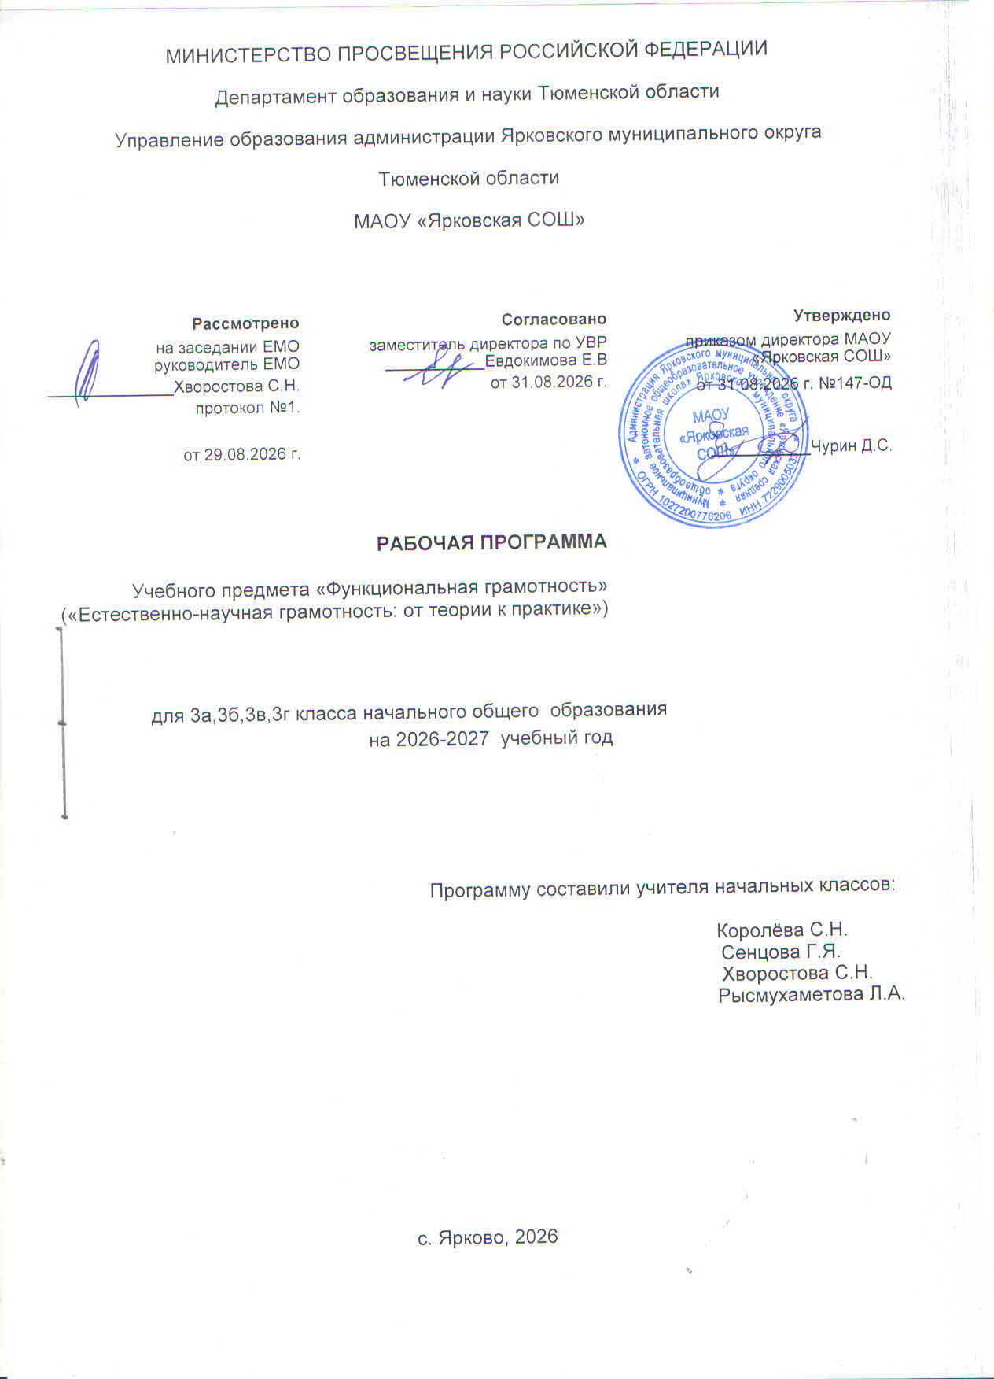

ПОЯСНИТЕЛЬНАЯ ЗАПИСКА
Рабочая программа «Функциональная (естественно-научная) грамотность» для обучающихся 3 класса рассматривается в рамках реализации ФГОС НОО (утверждён приказом Министерства просвещения Российской Федерации от 31.05.2021г. № 286 (зарегистрирован Министерством юстиции Российской Федерации 05.07.2021 г. № 64100)), разработана в соответствии с требованиями к основной образовательной программе начального общего образования (приказ Министерства просвещения Российской Федерации от 18.05.2023 г. №372), а также ориентирована на целевые приоритеты духовно-нравственного развития, воспитания и социализации обучающихся, сформулированные в Федеральной рабочей программе воспитания (утверждена приказом Министерства просвещения Российской Федерации от 18.05.2023 № 372 (зарегистрирован Минюстом России 12.07.2023 № 74229)).
Программа «Функциональная грамотность» составлена на основе авторского курса программы «Функциональная грамотность» для 1-4 классов (авторы-составители М.В. Буряк, С.А. Шейкина).
Программа «Функциональная грамотность» учитывает возрастные, общеучебные и психологические особенности младшего школьника.
Цель программы: создание условий для развития функциональной грамотности.
Целью изучения блока «Естественно-научная грамотность» является формирование у обучающихся способности использовать естественно-научные знания для выделения в реальных ситуациях проблем, которые могут быть исследованы и решены с помощью научных методов, для получения выводов, основанных на наблюдениях и экспериментах. Эти выводы необходимы для понимания окружающего мира и тех изменений, которые вносит в него деятельность человека, а также для принятия соответствующих решений.
МЕСТО УЧЕБНОГО КУРСА «ФУНКЦИОНАЛЬНАЯ ГРАМОТНОСТЬ» В УЧЕБНОМ ПЛАНЕ
В соответствии с учебным планом МАОУ «Ярковская СОШ» на курс в 3 классе отводится 0,5 час в неделю, 1 раз в 2 недели. Соответственно программа рассчитана на 17 часов в год.

СОДЕРЖАНИЕ УЧЕБНОГО ПРЕДМЕТА
Естественно-научная грамотность: особенности жизнедеятельности дождевых червей; кальций и его роль в организме человека; дрожжи; виды облаков; свойства мела; свойства мыла; восковые свечи; магнит и его свойства; вода и воздух.
Занятие 1-2 Дождевые черви
Предмет изучения: дождевые черви, развитие дождевого червя, питание.
Занятие 3-4Полезный кальций
Предмет изучения: кальций, баланс кальция в организме, правильное питание, меню.
Занятие 5-6 Про облака
Предмет изучения: облака, круговорот воды в природе, виды облаков.
Занятие 7-8 Про хлеб и дрожжи
Предмет изучения: дрожжи, пшеничный хлеб, ржаной хлеб, брожение
Занятие 9-10 Интересное вещество – мел
Предмет изучения: мел, растворимость мела, состав мела, использования мела.
Занятие 11-12 Чем интересно мыло и как оно «работает»
Предмет изучения: мыло, виды мыла, свойства мыла, гигиена тела.
Занятие 13-14 Про свечи
Предмет изучения: свеча, парафин, пчелиный воск, кислород, использование свечи.
Занятие 15-16 Волшебный магнит
Предмет изучения: магнит, притяжение, магнитное поле, использование свойств магнита.
Занятие 17. Проверь себя.
Предмет изучения: проверочная работа.

ПЛАНИРУЕМЫЕ ОБРАЗОВАТЕЛЬНЫЕ РЕЗУЛЬТАТЫ

ЛИЧНОСТНЫЕ РЕЗУЛЬТАТЫ:
– осознавать себя как члена семьи, общества и государства;
– осознавать важность чтения и литературы как средства познания окружающего мира и самого себя;
– осознавать значимость литературы как явления национальной и мировой культуры, важного средства сохранения и передачи нравственных ценностей и традиций;
– осознавать личную ответственность за свои поступки;
– уметь сотрудничать со взрослыми и сверстниками в разных игровых и реальных ситуациях;
– уметь переносить примеры ответственного и самостоятельного поведения в свой личный жизненный опыт, объяснять необходимость использования готовой модели поведения для своего самосовершенствования.

МЕТАПРЕДМЕТНЫЕ РЕЗУЛЬТАТЫ
Познавательные:
– осваивать способы решения проблем творческого и поискового характера: работа над проектами и исследования;
– использовать различные способы поиска, сбора, обработки, анализа и представления информации;
– овладевать логическими действиями сравнения, обобщения, классификации, установления аналогий и причинно-следственных связей, построения рассуждений, отнесения к известным понятиям;
– использовать знаково-символические средства, в том числе моделирование;
– ориентироваться в своей системе знаний: отличать новое от уже известного;
– делать предварительный отбор источников информации: ориентироваться в потоке информации;
– добывать новые знания: находить ответы на вопросы, используя учебные пособия, свой жизненный опыт и информацию, полученную от окружающих;
– перерабатывать полученную информацию: сравнивать и группировать объекты;
– преобразовывать информацию из одной формы в другую.
Регулятивные:
– проявлять познавательную и творческую инициативу;
– принимать и сохранять учебную цель и задачу;
– планировать ее реализацию, в том числе во внутреннем плане;
– контролировать и оценивать свои действия, вносить соответствующие коррективы в их выполнение;
– уметь отличать правильно выполненное задание от неверного;
– оценивать правильность выполнения действий: знакомство с критериями оценивания, самооценка и взаимооценка.
Коммуникативные:
– адекватно передавать информацию, выражать свои мысли в соответствии с поставленными задачами и отображать предметное содержание и условия деятельности в речи;
– доносить свою позицию до других: оформлять свою мысль в устной и письменной речи (на уровне одного предложения или небольшого текста);
– слушать и понимать речь других;
– совместно договариваться о правилах работы в группе;
– учиться выполнять различные роли в группе (лидера, исполнителя, критика).

ПРЕДМЕТНЫЕ РЕЗУЛЬТАТЫ:
– способность осваивать и использовать естественно-научные знания для распознания и постановки вопросов, для освоения новых знаний, для объяснения естественно-научных явлений и формулирования основанных на научных доказательствах выводов;
– способность понимать основные особенности естествознания как формы человеческого познания.
ОЦЕНКА ДОСТИЖЕНИЯ ПЛАНИРУЕМЫХ РЕЗУЛЬТАТОВ
Обучение ведется на безотметочной основе.
Для оценки эффективности занятий можно использовать следующие показатели:
- степень помощи, которую оказывает учитель учащимся при выполнении заданий;
- поведение детей на занятиях: живость, активность, заинтересованность обеспечивают положительные результаты;
- результаты выполнения тестовых заданий и заданий из конкурса эрудитов, при выполнении которых выявляется, справляются ли ученики с ними самостоятельно;
- косвенным показателем эффективности занятий может быть повышение качества успеваемости по математике, русскому языку, окружающему миру, литературному чтению и др.

ТЕМАТИЧЕСКОЕ ПЛАНИРОВАНИЕ 3 КЛАСС
№  п/п | Наименование разделов и тем программы | Количествочасов |  |  | Виды деятельности | Электронные (цифровые) образовательные ресурсы
№  п/п | Наименование разделов и тем программы | Всего | Контрольные работы | Практические работы | Виды деятельности | Электронные (цифровые) образовательные ресурсы
1-2 | Дождевые черви | 2 | 0 | 0 | – Называть части тела дождевого червя;  – объяснять, какую роль играют щетинки в жизни животного;  – рассказывать, чем питается дождевой червь;  – объяснять, почему во время дождя дождевые черви выползают на поверхность земли;  – наблюдать, как дождевые черви создают плодородную почву;  – заполнять таблицу-характеристику на дождевого червя. | https://www.1tv.ru/shows/kanal-o/laboratorium-malenkie-issledovateli
3-4 | Полезный кальций | 2 | 0 | 0 | – Заполнять таблицу;  – дополнять предложение;  – определять с помощью опытов, что происходит с костями и скорлупой яйца, если из них удалить кальций;  – составлять суточное меню с молочными продуктами;  – дописывать вывод о необходимости кальция для организма. | https://www.karusel-tv.ru/announce/10450-puteshestviya_adibu_kak_ustroen_chelovek
5-6 | Про облака | 2 | 0 | 0 | – С помощью опыта показывать образование облаков;  – объяснять, почему облака увеличиваются в размере;  – называть явления природы;  – называть виды облаков;  – определять погоду по облакам. сравнение;  – готовить небольшое сообщение на заданную тему. | https://www.1tv.ru/shows/kanal-o/laboratorium-malenkie-issledovateli
7-8 | Про хлеб и дрожжи | 2 | 0 | 0 | – Называть внешние признаки сходства и различия ржи и пшеницы;  – описывать внешний вид ржаного и пшеничного хлеба;  – определять наличие дырочек в хлебобулочных изделиях;  – давать определение слову «дрожжи»;  – проводить опыт, показывающий влияние температуры на процесс брожения; | https://www.1tv.ru/shows/kanal-o/laboratorium-malenkie-issledovateli
– проводить опыт, показывающий влияние сахара на процесс брожения;
– проводить опыт, доказывающий образование углекислого газа при брожении;
– проводить опыт, доказывающий, что вкус и качество хлеба зависят от выдержки теста.
9-10 | Интересное вещество –мел. | 2 | 0 | 0 | – Определять внешние признаки мела;  – доказывать, что мел не растворяется в воде;  – называть, из чего состоит мел;  – доказывать, что мел содержит карбонат кальция;  – определять состав мела;  – называть области применения мела. | https://yandex.ru/video/preview/5761202003359490156
11-12 | Чем интересно мыло и как оно «работает» | 2 | 0 | 0 | – Называть виды мыла;  – исследовать мыло в сухом виде;  – показывать, что при намокании мыла появляется пена;  – проводить опыт, доказывающий, что мыло очищает воду от масла;  – проводить опыт, доказывающий, что мыло уменьшает поверхностное натяжение воды;  – исследовать с помощью лупы мыльные пузыри;  – доказывать, что мыльные пузыри образуются из жидкого мыла. | https://www.1tv.ru/shows/kanal-o/laboratorium-malenkie-issledovateli
13-14 | Про свечи | 2 | 0 | 0 | – Рассказывать о строении свечи;  – рассказывать о зонах пламени свечи;  – объяснять, почему гаснет свеча;  – объяснять, почему внутри ёмкости поднимается вода;  – объяснять, почему происходит возгорание дыма. | https://www.1tv.ru/shows/kanal-o/laboratorium-malenkie-issledovateli
15-16 | Волшебный магнит | 2 | 0 | 0 | – Называть виды магнитов;  – определять опытным путём, какие предметы притягивает магнит;  – доказывать с помощью опыта, что магнитная сила действует через стекло и другие предметы;  – показывать с помощью опыта, что магнит может намагничивать металлические предметы;  – рассказывать о том, что магнит имеет два полюса;  – показывать с помощью опыта, как можно создать компас. | https://www.1tv.ru/shows/kanal-o/laboratorium-malenkie-issledovateli
17 | Проверь себя | 1 | 1 | 0 | – Применять полученные знания в повседневной жизни;  – работать самостоятельно;  – планировать и корректировать свои действия в соответствии с поставленной учебной задачей.
ОБЩЕЕ КОЛИЧЕСТВО ЧАСОВ ПО ПРОГРАММЕ |  | 17 | 2 | 0

ПОУРОЧНОЕ ПЛАНИРОВАНИЕ
№п/п | Тема урока | Количествочасов |  |  | Формирование ФГ (элементы ФГ, формируемые на уроке) | Дата изучения |  | Виды,  формы  контроля
№п/п | Тема урока | всего | КР | ПР | Формирование ФГ (элементы ФГ, формируемые на уроке) | план | факт | Виды,  формы  контроля
1-2 | Дождевые черви | 2 | 0 | 0 | Извлекать информацию, необходимую для выполнения задания по тексту. |  |  | Устный опрос
3-4 | Полезный кальций | 2 | 0 | 0 | Извлекать информацию, необходимую для выполнения задания по тексту. |  |  | Устный опрос
5-6 | Про облака | 2 | 0 | 0 | Извлекать информацию, необходимую для выполнения задания по тексту. |  |  | Устный опрос
7-8 | Про хлеб и дрожжи | 2 | 0 | 0 | Извлекать информацию, необходимую для выполнения задания по тексту. |  |  | Устный опрос
9-10 | Интересное вещество –мел. | 2 | 0 | 0 | Извлекать информацию, необходимую для выполнения задания по тексту. |  |  | Устный опрос
11-12 | Чем интересно мыло и как оно «работает» | 2 | 0 | 0 | Извлекать информацию, необходимую для выполнения задания по тексту. |  |  | Устный опрос
13-14. | Про свечи | 2 | 0 | 0 | Извлекать информацию, необходимую для выполнения задания по тексту. |  |  | Устный опрос
15-16 | Волшебный магнит | 2 | 0 | 0 | Понимать цель своих действий;  проявлять познавательную и творческую инициативу. |  |  | Устный опрос
17 | Проверь себя | 1 | 1 | 0 | Извлекать информацию, необходимую для выполнения задания по тексту. |  |  | Письменный опрос
ОБЩЕЕ КОЛИЧЕСТВО ЧАСОВ ПО ПРОГРАММЕ |  | 17 | 1 | 0

УЧЕБНО-МЕТОДИЧЕСКОЕ ОБЕСПЕЧЕНИЕ ОБРАЗОВАТЕЛЬНОГО ПРОЦЕССА

УЧЕБНЫЕ МАТЕРИАЛЫ ДЛЯ УЧЕНИКА
Функциональная грамотность. 3 класс. Тренажёр для школьников / М.В.Буряк, С.А.Шейкина. – М.: Планета, 2025. – 112 с.

МЕТОДИЧЕСКИЕ МАТЕРИАЛЫ ДЛЯ УЧИТЕЛЯ
Функциональная грамотность. 3 класс. Программа внеурочной деятельности / М.В. Буряк, С.А. Шейкина. – М.: Планета, 2024. – 96 с. – (Учение с увлечением).
ЦИФРОВЫЕ ОБРАЗОВАТЕЛЬНЫЕ РЕСУРСЫ И РЕСУРСЫ СЕТИ ИНТЕРНЕТ
https://learningapps.org/index.php?s=математика
https://uchi.ru/activities/teacher/
https://uchitel.club/workprograms
https://urok.1sept.ru/articles/687706
http://skiv.instrao.ru/bank-zadaniy/matematicheskaya-gramotnost/

МАТЕРИАЛЬНО-ТЕХНИЧЕСКОЕ ОБЕСПЕЧЕНИЕ ОБРАЗОВАТЕЛЬНОГО ПРОЦЕССА

УЧЕБНОЕ ОБОРУДОВАНИЕ
Технические средства
Интерактивная доска.
Персональный компьютер учителя.
Персональные ультрабуки учащихся.
Оборудование класса
Ученические столы с комплектом стульев.
Стол учительский.
Стол компьютерный.

ОБОРУДОВАНИЕ ДЛЯ ПРОВЕДЕНИЯ ПРАКТИЧЕСКИХ РАБОТ
Набор презентаций к урокам.

